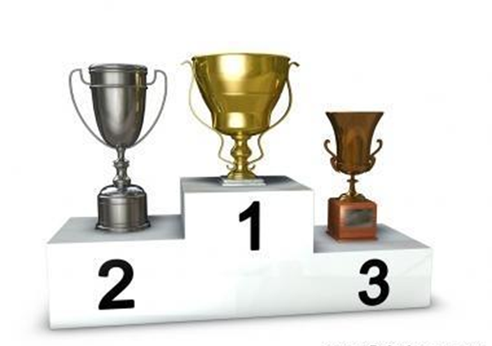
LISTE DES CANDIDATS SELECTIONNES POUR LE QUIZ FINAL
LISTE DES CANDIDATS SELECTIONNES POUR LA FINALE
DU QUIZ DE LA SEMAINE DES LANGUES
LUNDI 10 JANVIER – Foyer – 13.20
Lundi 10 janvier à 13.20

CHEVALARIAS Salomé 6A  SOULAIMANA Malika 6A  TILLET Adrien 6A  BRUNET Valentin 6B  RIVIERE Thomas 6B  KOUDOU GRIS Maxime 6B  BELLENOUE Nolan 5A  DUPONT Damien 5A  DEMELLIER BONNIN Evan 5A  TOUZET Anais 5B  QUINTABANI Adrian 5C  ARANDA Maelle 5C  TEXIER Théo 5D | SEILLER LUCAS 4A  PICALAUSA Tom 4B  NEVEUX Thomas 4B  BELOUIN Hugo 4B  CHAPELET Gabin 4B  ALI- HAMADI Makhfoudh 4B  MINET Héloise 4C  BERTOSA Nais 4C  AVISSE Antoine 4C  HILLAIRET Quentin 4C  RAVEAU Cholé 4D  AUDOUIN Eloise 3A  JOFFRE Amandine 3A  RIVET Amélie 3A  BORDES Alexandre 3B  MOINE Mathis 3B  TURQUET PASCAUD Mathieu 3E  SAPIN Benjamin 3E  PIET Sylvain 3E  SITAUD Julie 3E

